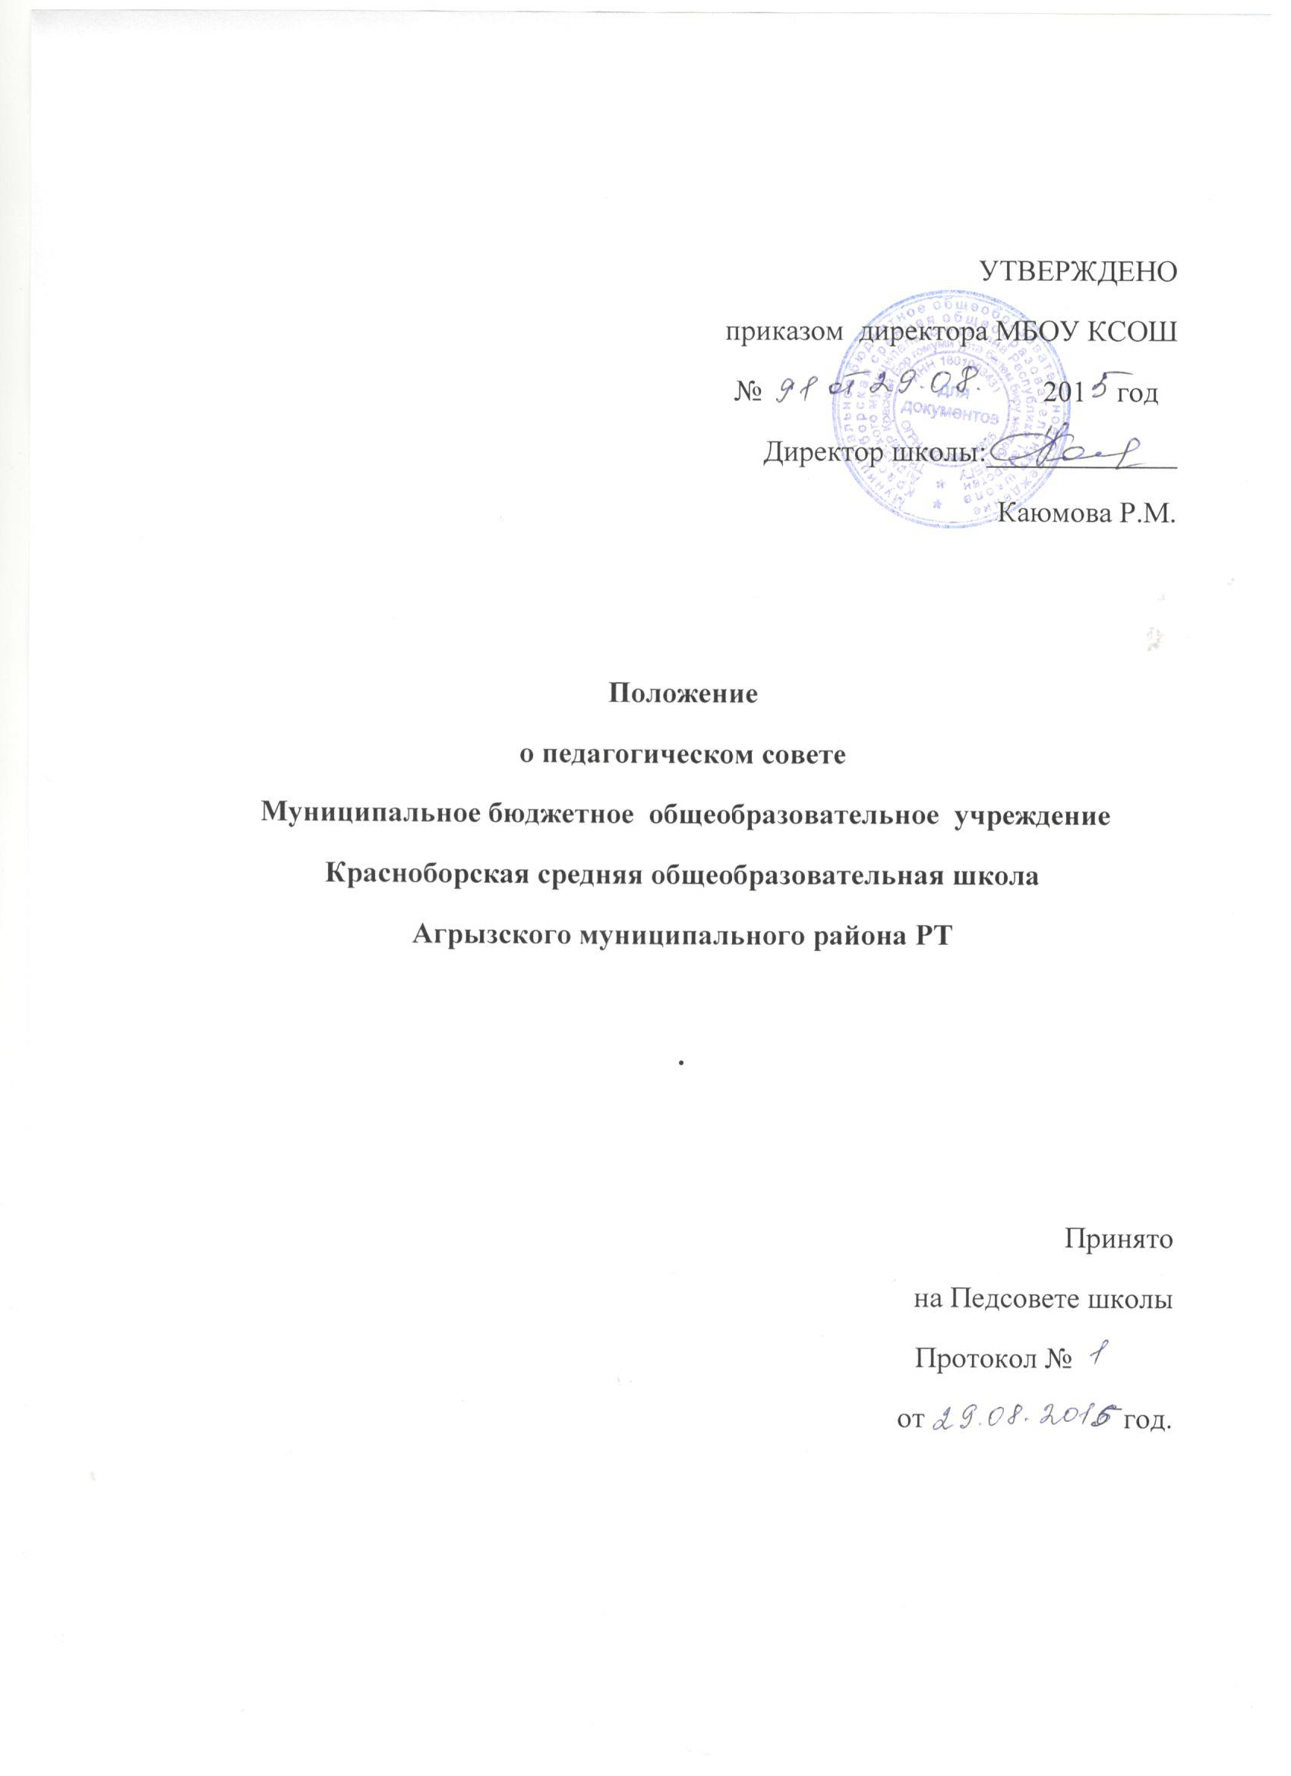

Положение о педагогическом совете.

1. Общие положения.
  - Педагогический совет МБОУ Красноборской СОШ действует на основании Закона Российской Федерации «Об образовании в Российской Федерации» №273-ФЗ от 29.12.2012 года, типового положения об общеобразовательном учреждении, нормативных правовых актов об образовании, Устава МБОУ КСОШ, настоящего Положения.
  - Педагогический совет МБОУ КСОШ является постоянно действующим органом управления образовательного учреждения для рассмотрения основных вопросов образовательного процесса.
  - В состав Педагогического совета МБОУ КСОШ входят: директор школы, его заместители, педагогические работники, библиотекарь.
  - Решения Педагогического совета МБОУ КСОШ являются рекомендательными для коллектива школы. Решения Педагогического совета, утвержденные приказом директора школы, являются обязательными для исполнения.

- Задачи и содержание работы Педагогического совета

2.1. Задачами Педагогического совета МБОУ КСОШ являются:
- реализация государственной политики по вопросам образования;
- ориентация деятельности педагогического коллектива учреждения на совершенствование образовательного процесса;
- разработка содержания работы по общей методической теме школы;
- внедрение в практическую деятельность педагогических работников достижений педагогической науки и передового педагогического опыта;
- решение вопросов о приеме, переводе и выпуске обучающихся, освоивших образовательные программы.
  - Педагогический совет МБОУ КСОШ осуществляет следующие функции:
- обсуждает и утверждает планы работы образовательного учреждения;
- заслушивает информацию и отчеты педагогических работников школы, доклады представителей организаций и учреждений, взаимодействующих с данным учреждением по вопросам образования и воспитания подрастающего поколения, в том числе сообщения о проверке соблюдения санитарно-гигиенического режима образовательного учреждения, об охране труда, здоровья и жизни обучающихся и другие вопросы образовательной деятельности учреждения;
- принимает решение о проведении промежуточной аттестации по результатам учебного года, о допуске обучающихся к итоговой аттестации, переводе обучающихся в следующий класс или об оставлении их на повторное обучение, выдаче соответствующих документов об образовании, о награждении обучающихся за успехи в обучении грамотами, похвальными листами или медалями на основании регламентирующих документов.

- Права и ответственность Педагогического совета

  - Педагогический совет МБОУ КСОШ имеет право:
- создавать временные творческие объединения с приглашением специалистов различного профиля, консультантов для выработки рекомендаций с последующим рассмотрением их на Педагогическом совете; принимать окончательное решение по спорным вопросам, входящим в его компетенцию;
- рассматривать и принимать положения (локальные акты) с компетенцией, относящейся к педагогическому совету;
- в необходимых случаях на заседания Педагогического совета школы могут приглашаться представители общественных организаций, учреждений, взаимодействующих с данным учреждением по вопросам образования, родители обучающихся. Необходимость их приглашения определяется председателем Педагогического совета, учредителем (если данное положение оговорено в договоре между учредителем и образовательным учреждением).
  - Педагогический совет МБОУ КСОШ ответственен за:
- выполнение плана работы МБОУ КСОШ;
- соответствие принятых решений законодательству Российской Федерации об образовании, о защите прав детства;
- утверждение образовательных программ, не имеющих экспертного заключения;
- принятие конкретных решений по каждому рассматриваемому вопросу, с указанием ответственных лиц и сроков исполнения.

- Организация деятельности Педагогического совета.

  - Педагогический совет МБОУ КСОШ избирает из своего состава председателя, секретаря.
  - Педагогический совет МБОУ КСОШ работает по плану, являющемуся составной частью плана работы школы.
  - Заседания Педагогического совета проводятся, как правило, не реже одного раза в четверть, в соответствии с планом работы МБОУ КСОШ.
  - Решения Педагогического совета МБОУ КСОШ принимаются большинством голосов при наличии на заседании не менее двух третей его членов (если процесс голосования не оговорен специальным положением. При равном количестве голосов решающим является голос председателя педагогического совета.
  - Организацию выполнения решений педагогического совета осуществляет директор школы и ответственные лица, указанные в решении. Результаты этой работы сообщаются членам педагогического совета на последующих его заседаниях.
  - Директор школы в случае несогласия с решением педагогического совета приостанавливает выполнение решения, извещает об этом учредителя учреждения, который в трехдневный срок при участии заинтересованных сторон обязан рассмотреть данное заявление, ознакомиться с мотивированным мнением большинства членов Педагогического совета и вынести окончательное решение по спорному вопросу.
.
- Документация Педагогического совета.

  - Заседания педагогического совета МБОУ КСОШ оформляются протокольно. В книге протоколов фиксируется ход обсуждения вопросов, выносимых на педагогический совет, предложения и замечания членов педсовета. Протоколы подписываются председателем и секретарем совета.
  - Протоколы о переводе обучающихся в следующий класс, о выпуске оформляются списочным составом и утверждаются приказом школы.
  - Нумерация протоколов ведется от начала учебного года.
  - Книга протоколов педагогического совета школы входит в его номенклатуру дел, хранится в школе постоянно и передается по акту.
  - Книга протоколов Педагогического совета пронумеровывается постранично, прошнуровывается, скрепляется подписью руководителя и печатью образовательного учреждения.

